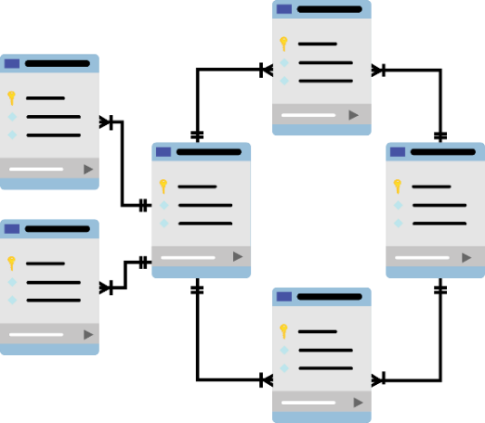

**CƠ SỞ DỮ LIỆU**

**Báo cáo Lab ?**

Mã số sinh viên : PS38367

Họ tên sinh viên : Võ Văn Quang Huy

Lớp : SD19301

Giảng viên hướng dẫn : Hồ Thị Minh Tuyết

MỤC LỤC

Contents

I. Bài 1: THIẾT KẾ CƠ SỞ DỮ LIỆU Ở MỨC KHÁI NIỆM 3

II. BÀI 2: Thiết kế CSDL QuanLyBanHang 4

III. BÀI 3. 7

IV. BÀI 4: 8

V. BÀI 5: 9

# Bài 1: CÀI ĐẶT

Bài 1:

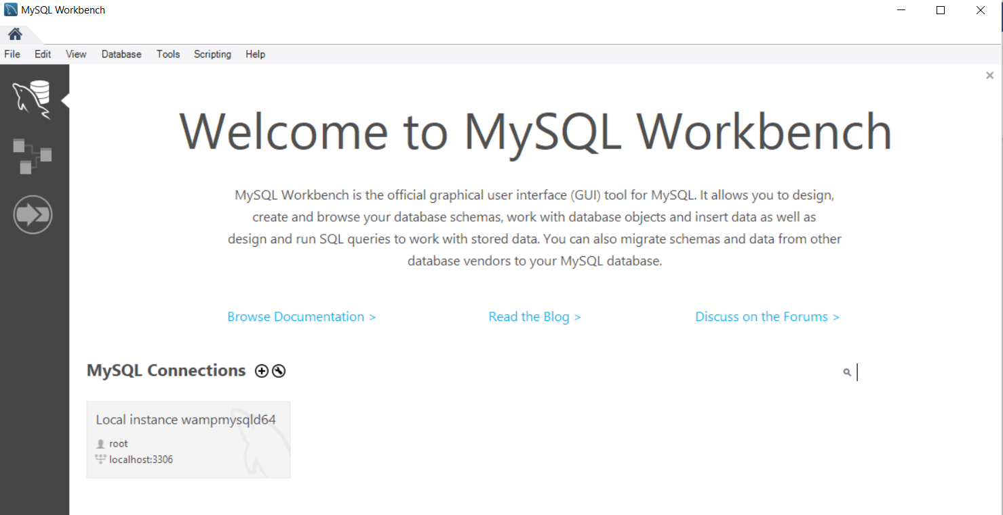

Bài 2:

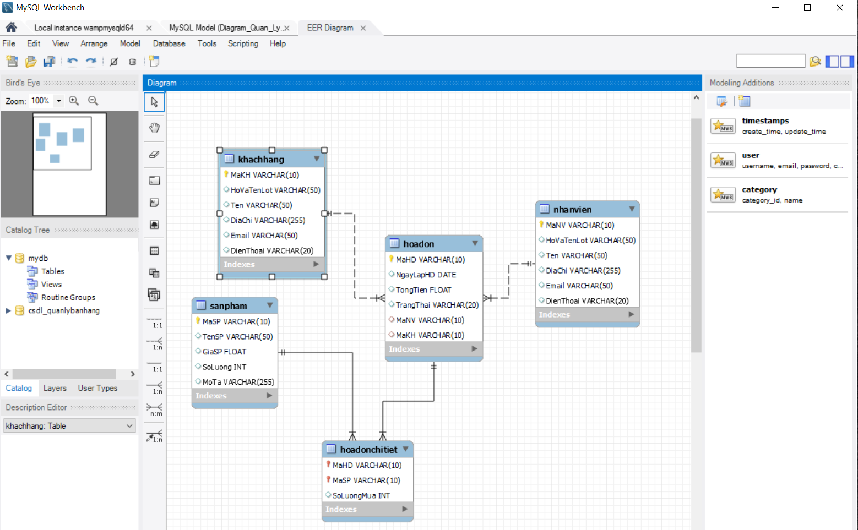

# BÀI 3:

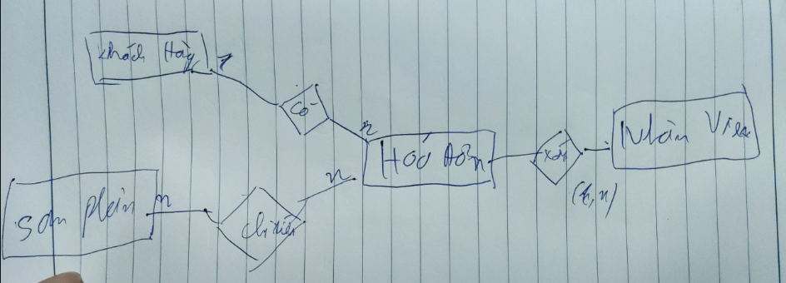

# BÀI 5: